Schulversuchspraktikum
Marc Ehlers
Sommersemester 2016
Klassenstufen 5 & 6

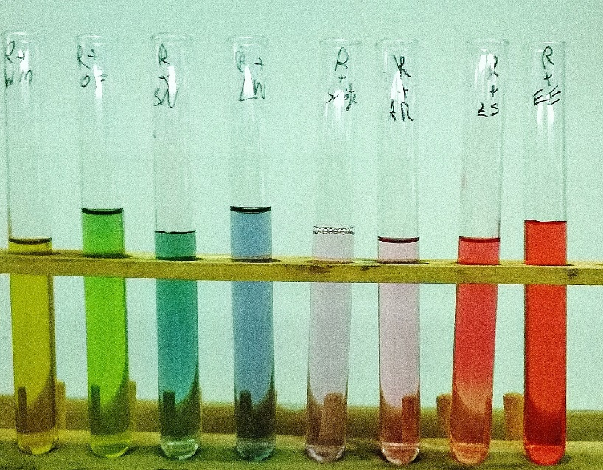
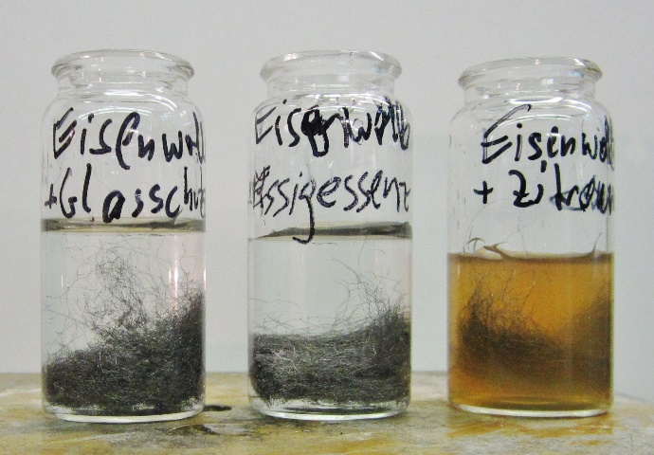
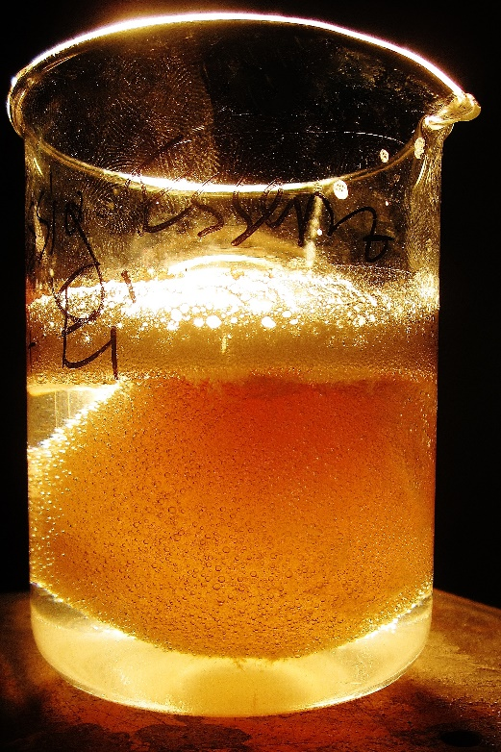

Saure, neutrale und alkalische Lösungen
Kurzprotokoll

Auf einen Blick:
Im Folgenden werden weitere Versuche zum Thema saure, neutrale und alkalische Lösungen vorgestellt. Aufgrund der Einfachheit der Durchführung und der Einstufung der Chemikalien können alle Versuche problemlos als Schülerversuche durchgeführt werden.

Inhalt

Schülerversuche 2
SV1 Natürliche Indikatoren 2
SV2 Das Gelbe vom Ei 3

Schülerversuche

SV1 Natürliche Indikatoren
In diesem Versuch soll die Wirkung von sauren Lösungen auf Pflanzenfarbstoffe untersucht werden, um eine gemeinsame Eigenschaft von Säuren gegenüber Indikatoren zu finden.

Gefahrenstoffe
Waschmittel |  |  | H: - |  |  | P: -
Essig |  |  | H: - |  |  | P: -

Materialien: 2 Bechergläser (500 mL), Heizrührer, 6 Bechergläser (50 mL), Pipetten, Trichter, Filterpapier
Chemikalien: Blaubeeren oder Heidelbeermarmelade, Hagebuttenteebeutel, Haushaltschemikalien (Waschmittel, Leitungswasser, Essig)
Durchführung: Die Heidelbeermarmelade wird in einen Trichter mit Filterpapier gegeben. Der Farbstoff wird mit Wasser extrahiert. Die Hagebuttenteebeutel werden in warmes Wasser gegeben und fünf Minuten stehen gelassen.
Jeweils eine kleine Menge Farbstofflösung wird in Reagenzgläser gegeben und mit sauren Haushaltschemikalien versetzt.
Beobachtung: Bei Zugabe von sauren Hauschemikalien färben sich die Lösungen rot.
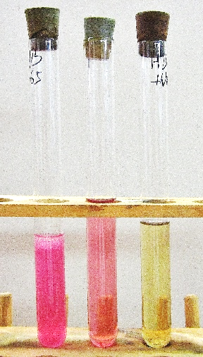
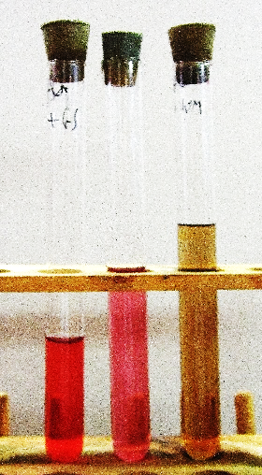

Abb. 1 - links: Hagebuttentee mit saurer (Essig), neutraler (Leitungswasser) und alkalischer (Waschmittel) Lösung. rechts: Heidelbeerextrakt aus Marmelade mit saurer (Essig), neutraler (Leitungswasser) und alkalischer (Waschmittel) Lösung versetzt..
Deutung: Saure Lösungen färben Pflanzenfarbstoffe rot.
Entsorgung: Die Entsorgung des Filterpapiers erfolgt im Feststoffabfall.
Literatur: [1] M. Heyer und K. Wittwer, http://www.chf.de/eduthek/projektarbeit-naturstoffe-indikatoren.html, 2005/2006 (abgerufen 24.07.2016)
Unterrichtsanschlüsse: Das Experiment kann eingesetzt werden um alternative Pflanzenfarbstoffe, neben Rotkohl, auf ihr Verhalten gegenüber sauren Lösungen zu untersuchen und damit die selbsterstellte hypothetische Definition einer Säure zu überprüfen.

SV2 Das Gelbe vom Ei
In diesem Bestätigungsexperiment wird die aufgestellte hypothetische Definition einer Säure auf den Aspekt des Lösens von Marmor überprüft und bestätigt. Den SuS muss an dieser Stelle deutlich gemacht werden, dass Marmor ein Kalkgestein ist.

Gefahrenstoffe
Zitronensaft |  |  | H: - |  |  | P: -
Essig |  |  | H: - |  |  | P: -
Materialien: Bechergläser
Chemikalien: Ei, andere kalkhaltige Materialien (Mörtel, Putz, kalkhaltige Farben), saure Haushaltschemikalien (Essigessenz, Zitronensaft)
Durchführung: Das Ei und weitere kalkhaltige Materialien werden separat in Bechergläser gegeben. Zu den Bechergläsern werden saure Haushaltschemikalien gegeben und über drei Tage stehen gelassen. Das Becherglas mit dem Ei kann vor und nach dem Ablauf der Reaktion mit einer Lampe bestrahlt werden.
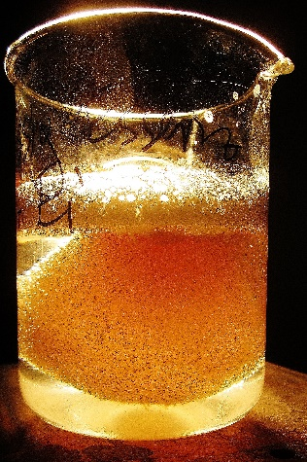
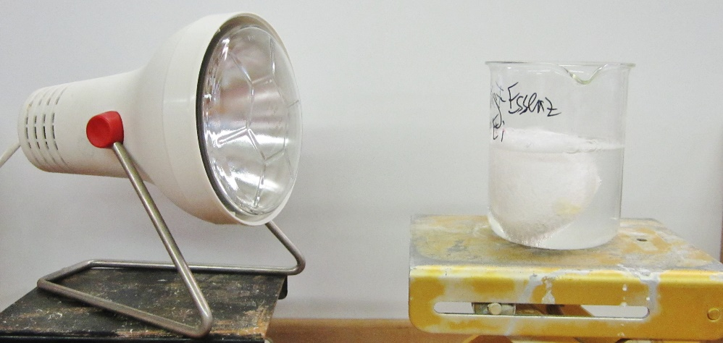
Beobachtung: Es ist eine Gasentwicklung zu beobachten. Die Schale des Eis hat sich nach zwei Tagen gelöst. Der Kalk in kalkhaltigen Materialien ebenfalls, je nach Anteil des Kalks und Stärke der sauren Haushaltschemikalien nur teilweise.
Abb. 2 - links: Versuchsaufbau zur Durchleuchtung des Eis. rechts: Durchleutetes Ei nach der Reaktion.
Deutung: Die sauren Haushaltschemikalien lösen kalkhaltige Materialien unter Gasbildung.
Entsorgung: Die Entsorgung der Feststoffrückstände erfolgt im Feststoffabfall. Die Lösungen werden neutralisiert und in den Abfluss gegeben.
Literatur: [1] A. Käpplinger, http://www.mint-zentrum.de/praxis/01.htm (abgerufen 24.07.2016)

